Федеральное государственное бюджетное образовательное учреждение

высшего профессионального образования

«Московский государственный технический университет имени Н.Э. Баумана»

(МГТУ им. Н.Э. Баумана)

Факультет: Информатика и системы управления

Кафедра: Теоретическая информатика и компьютерные технологии

**Лабораторная работа №2**

**«Клиент и сервер HTTP»**

**по курсу: «Компьютерные сети»**

Выполнила:

Студентка группы ИУ9-31Б

Яровикова А. С.

Проверил:

Посевин Д. П.

1. **Условия задачи.**

22. Формирование списка главных новостей с сайта rbc.ru

1. **Код решения**

**server.go**

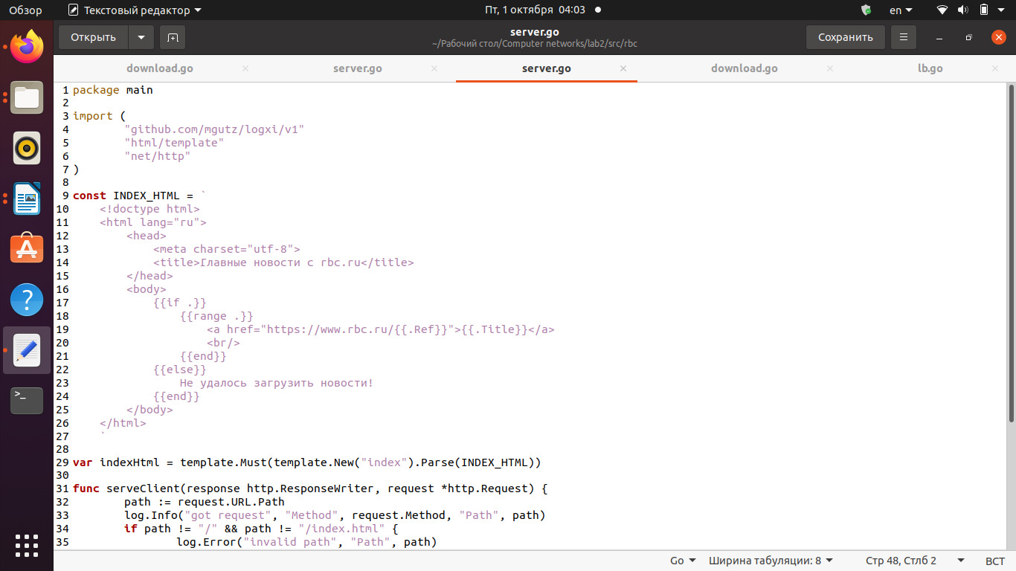

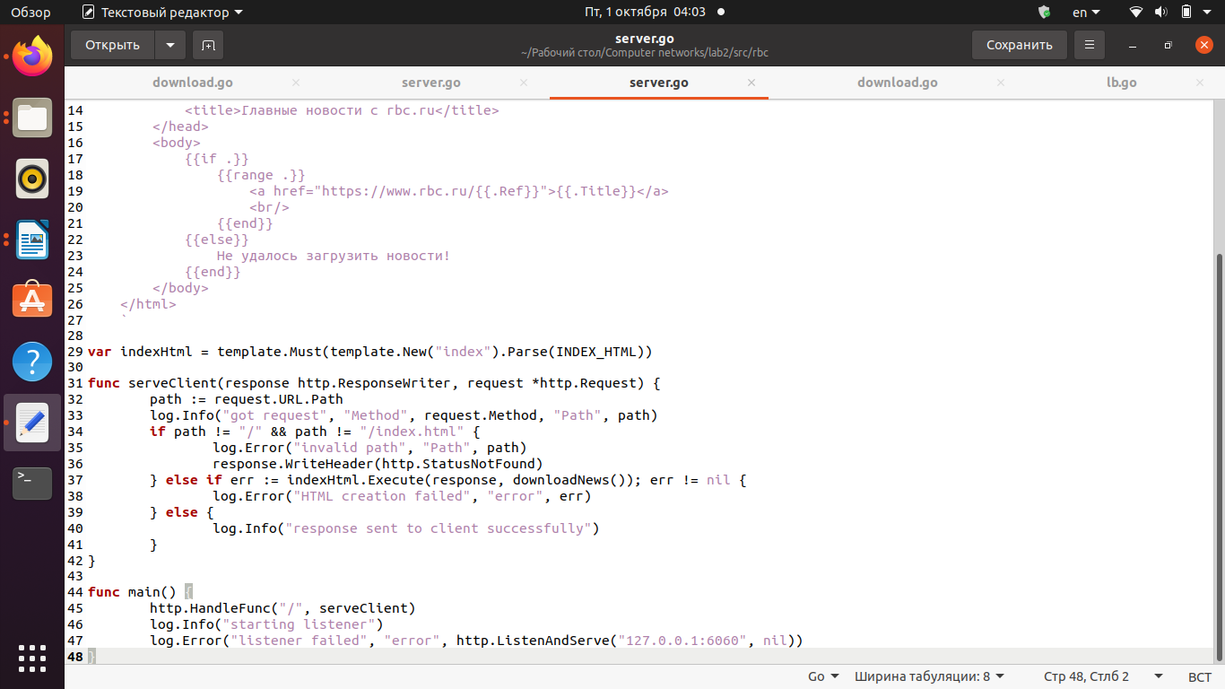

**download.go**

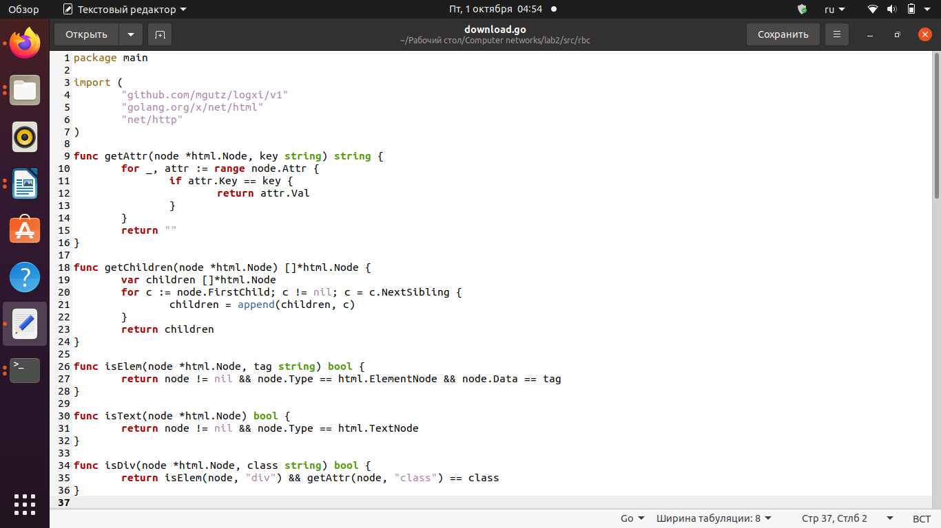

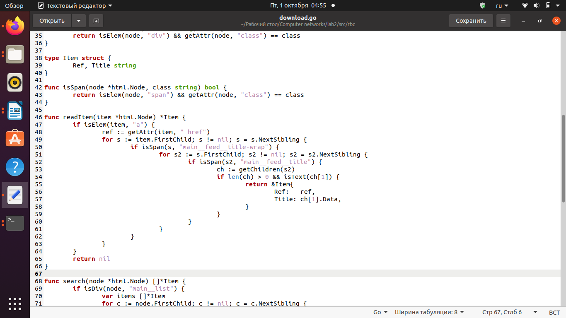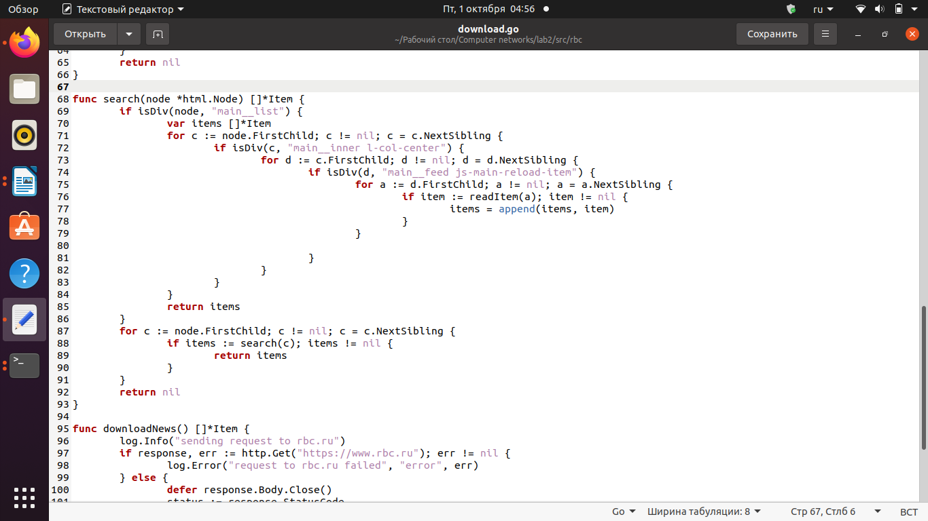

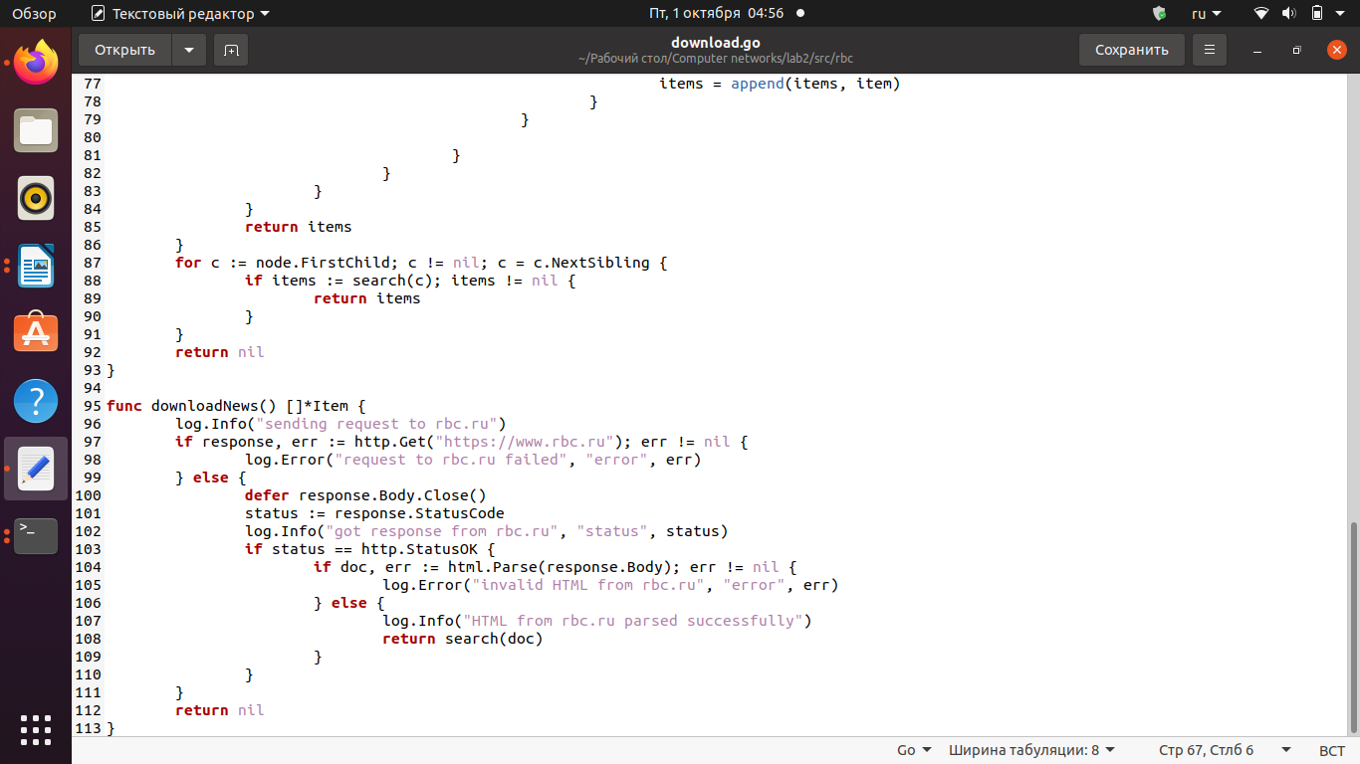

**результат**

